Концертная программа ко Дню России прошла в Коммунарке
12.06.2025
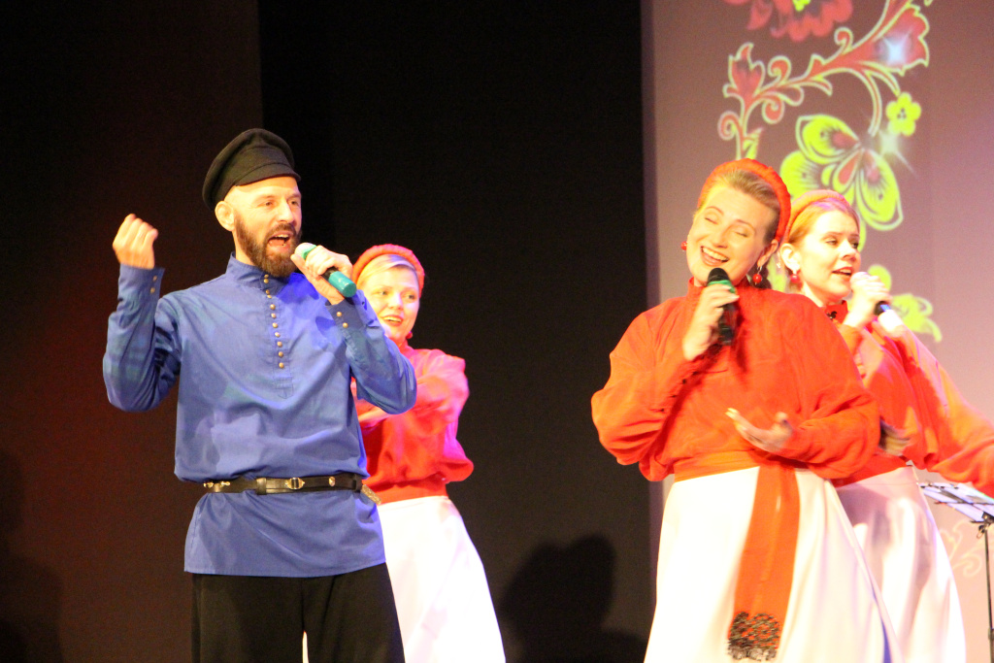

В преддверии Дня России в досуговых учреждениях района прошли праздничные программы. На сценах Домов культуры «Коммунарка» и «Мосрентген», Дома культуры и спорта «Воскресенское» имени Загира Гасанова выступили артисты и творческие коллективы.
С поздравлениями к гостям мероприятия обратились глава муниципального округа Коммунарка Василий Долженков и депутат Петр Ложковой. В программе прозвучали песни и музыкальные композиции о нашей стране. Для зрителей свои творческие номера представили группа «Бирюза», певцы Юрий Самохин и Ростислав Кулешов, Марина Шишковская и группа «Баской».
«День России - это праздник национального единства и любви к нашей Родине! Для меня быть гражданином нашей прекрасной необъятной страны – это не только большая гордость, но и ответственность. Желаю всем здоровья, радости и благополучия», – отметил депутат Мосгордумы Александр Козлов.
Напомним, что сегодня в Липовом парке в рамках проекта «Лето в Москве» пройдут интересные лекции и активности для детей, а вечером состоится выступление шоу-балета.

Адрес страницы: http://kommynarka.mos.ru/presscenter/news/detail/13032794.html
Управа района Коммунарка города Москвы

